Kära IW-vänner

Förra året, det första pandemiåret, hade vi i Ljungby IWC ett extra "coronasäkert" sommarmöte i Angelstad Hembygdspark. Det var lite som en kompensation för de möten vi hade ställt in. Det var mycket trevligt och uppskattat och nu tänkte vi i styrelsen fortsätta den här "pandemitraditionen" och inbjuda till ett nytt sommarmöte, som en avslutning av det gamla IW-året och en uppstart på det nya.

I klubbens kassa har vi mer än 19 000 kr som ska användas för klubbmedlemmarna och de får enligt stadgarna inte användas för annat ändmål, som t ex välgörenhet. Därför bjuder klubben på förtäring i form av smörgåstårta och kaffe och tårta.

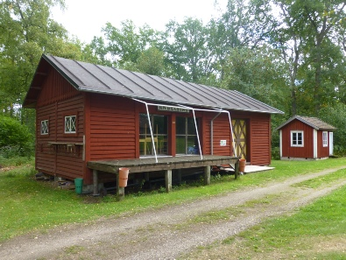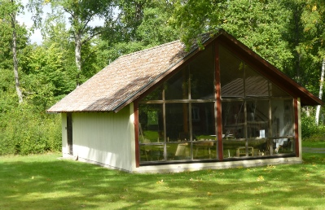

Vi hoppas naturligtvis på vackert väder, men det går att sitta under tak om det regnar. Mårten Sandin har lovat att berätta intressanta saker om Angelstad (eller något annat), och ta gärna med spel eller lekar av något slag!

Vi har varit tvungna att ändra planerna lite och därför är du välkommen till ett lunchmöte måndag 16 augusti kl 13.00!

För att kunna planera och beställa mat och dryck måste vi veta hur många som kommer, och vi vill ha din anmälan senast söndag 8 augusti till
- Marianne Forslund tel 073-384 05 41 eller mail marianne.forslund@anderware.org.
eller
- Barbro Sandin per tel 070-230 5279 eller barbro.s.sandin@gmail.com

Säg till om du önskar särskild kost.

Hjärtligt välkommen!

Med IW-kramar
Anna

